Протокол № NN-YY
научно-экспериментальной апробации
от dd mm YYYY года
Исследования осуществлялись в рамках долговременной научно-исследовательской программы Российской профессиональной медицинской ассоциации специалистов традиционной и народной медицины (РАНМ) на основании договора между РАНМ и ООО «НТК Интегративные системы».

цель исследования:
Комплексная оценка влияния на функциональное состояние (далее ФС) реципиента процедуры оздоровления, проведённой апробируемым специалистом.

Место и время проведения:
Экспериментальные исследования были проведены на методической базе РАНМ в г. Москва dd.mm.YYYY года с использованием диагностической аппаратуры, предоставленной ООО «НТК Интегративные системы».

Участники эксперимента:
Руководство апробацией осуществлял Розанов Алексей Львович – директор ООО “НТК Интегративные системы”, доктор технических наук, член-корреспондент Академии медико-технических наук, член учёного совета РАНМ, руководитель научного подразделения РАНМ, созданного с целью проведения исследований, направленных на объективизацию целительских способностей.
Апробируемый специалист: XXXXXXXXXXXXXXXXXXXXXXXXXX.
Реципиент: (описание актуального состояния пациента).
В ходе эксперимента была апробирована: (название апробируемой практики).

Методы и средства:
Для регистрации изменений ФС реципиента была использована электропунктурная диагностика (далее ЭПД) по методу «Прогноз», которая позволяет динамично фиксировать достаточно тонкие изменения состояния человека, не внося при этом значимых возмущений в сам объект исследования [1, 2, 3].
Данная диагностическая методика и связанные с ней программно-технические компоненты были разработаны в рамках Советской, а позже Российской, космической программы в период с 1980 по 1996 год. В качестве основной области применения данной диагностической технологии предполагалось осуществление с её помощью экспресс-оценки состояния здоровья космонавтов в ходе длительных орбитальных полётов, включая планируемую экспедицию на Марс [4, 5].
В настоящее время эта разновидность ЭПД широко используется во врачебной практике Европейского союза [6] и является сертифицированной в ЕС в качестве медицинского продукта.
Основными предпосылками применения ЭПД «Прогноз» с целью объективизации комплексных изменений в организме человека под влиянием различных (иногда достаточно «тонких») факторов являются:
- фундаментальный научный и практический базис этой методики;
- высокая комплексность получаемых оценок ФС человека;
- наименьшая, из всех известных сертифицированных способов ЭПД, степень влияния измерительного процесса на объект исследования, что позволяет осуществлять многократные измерения в течение одного корректирующего сеанса;
- процесс регистрации электрофизических свойств точек акупунктуры (далее ТА), в отличие от конкурентных технологий, является метрологически выверенным и научно обоснованным (патенты РФ 2116750, 177717 и проч.).
В качестве измерительных средств для осуществления ЭПД в рассматриваемой апробации был использован прибор “Prognos®” производства Германии (MEDPREVENT Systems GmbH & Co. KG). Данные измерительные средства функционировали в программной среде «Прогноз-М» версия 6.1. Для расширения инструментальной базы исследования процедура заключительной электропунктурной диагностики реципиента была проведена с использованием измерительных средств Российского производства (прибор “Прогноз-Мини” от ООО “НТК Интегративные системы”).
Для обеспечения большей комплексности апробации параллельно с анализом изменений в акупунктурных каналах (далее АК) осуществлялся дистанционный мониторинг изменения вариативности сердечного ритма (далее ВСР) как реципиента, так и самого апробируемого специалиста. Данный вид диагностических исследований является общепризнанным методом фиксации изменения ФС человека под влиянием различных факторов [7], в том числе он широко используется в физиологии труда [8]. При помощи таких дополнительных измерений, с одной стороны, осуществлялась непрерывная оценка характера рабочей нагрузки на самого апробируемого специалиста. С другой стороны, было проанализировано влияние различных фаз корректирующего процесса на адаптационные ресурсы и регуляционные возможности реципиента. В-третьих, при совместном рассмотрении параллельных измерений ВСР имеется возможность выявления степени синергизма участников эксперимента. Под синергизмом в данном случае понимается степень взаимообусловленности изменений их ФС. Таким образом, предпринималась попытка объективной оценки степени возникавшего между ними «партнёрства».
Для исследований ВСР были использованы инновационные измерительные средства фирмы «BM Innovations GmbH» (пр-ва Германии) [9] и специализированное программное обеспечение ООО «НТК Интегративные системы» («Модуль вариационной пульсометрии» в составе «Гибкой автоматизированной медицинской системы для комплексной профилактики», версия 1.01 – 2013 г.)

Дизайн эксперимента:
Схема проведения апробации представлена на Рис. 1. В течение всей апробации осуществлялся параллельный мониторинг параметров ВСР участников эксперимента. При этом регистрация параметров пульса проводилась не только непосредственно при осуществлении апробируемой процедуры оздоровления, но и охватывала некоторые периоды времени до и после её проведения.
Как уже отмечалось выше, для комплексной оценки изменений, происходящих в организме участников эксперимента, проводился динамический анализ электрофизических показателей ТА в определённые (контрольные) моменты времени. Сначала были определены исходные статические и динамические характеристики меридиональных систем участников эксперимента.
С этой целью в начале эксперимента для каждого из них была осуществлена фоновая оценка состояния АК при помощи ЭПД «Прогноз» (обозначение ЭПД-ф на Рис. 1). Затем обследуемому в качестве стандартной физиологической нагрузки предлагалось выполнить модифицированную дыхательную пробу по Генче (задержка дыхания). По окончании функциональной пробы была проведена повторная регистрация активности АК (ЭПД-н). Данный методологический приём, кроме минимизации ситуативной погрешности измерений, позволяет определить актуальное состояние адаптационных ресурсов системы АК обследуемого, а также выявить АК с предполагаемыми нарушениями энергоинформационного обмена.
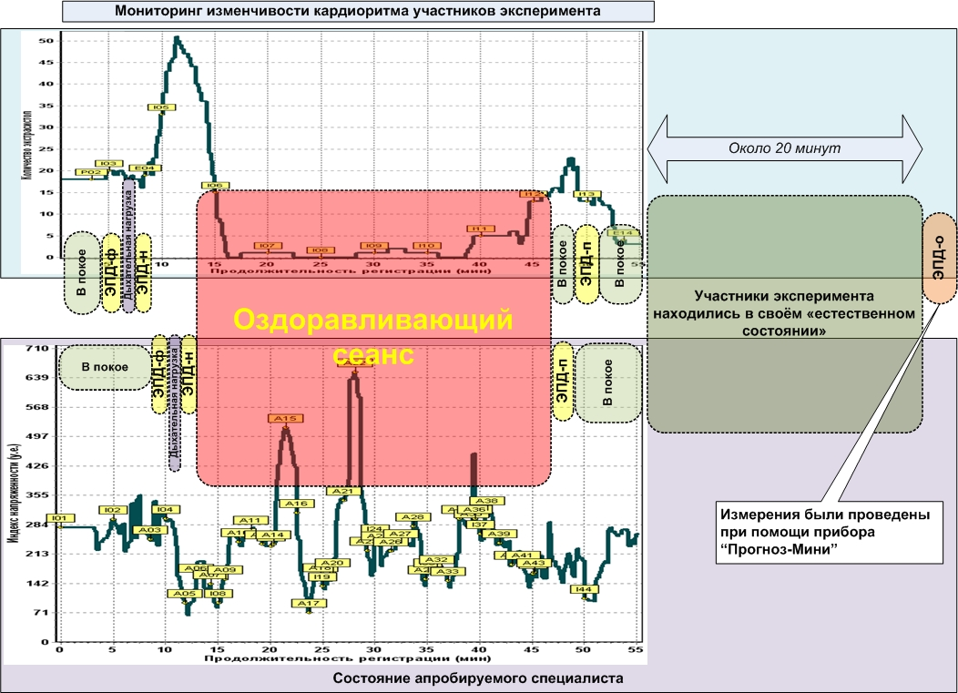
Рис. 1 Схематичное представление дизайна эксперимента

Сразу по завершении сеанса у обоих участников эксперимента снова были проведены исследования активности АК (ЭПД-п на Рис. 1).
Наконец, для анализа отдалённого эффекта от проведённых оздоровительных мероприятий через некоторое время по завершении сеанса реципиенту была проведена ещё одна процедура ЭПД, обозначенная на Рис. 1 как ЭПД-о.
Указанные выше диагностические процедуры участников эксперимента осуществлялись в положении…(краткое описание обстановки эксперимента). Сам процесс оздоровления представлял собой…(краткое описание апробируемой практики). При этом…(краткое описание оздоровительного процесса). Характерные события в ходе оздоровительного процесса зарегистрированы и представлены в Таблице 1.

Таблица 1. Маркированные фазы оздоровительного процесса.
Характеристика события
Описание события

основные результаты первичной оценки фс реципиента:
Ниже в качестве примера приведена выдержка из реального протокола апробации
Результаты статической диагностики реципиента представлены на Рис. 2. Можно отметить, что у реципиента определяется один «проблемный» меридиан. Речь идёт о АК «Селезёнки», который имеет выраженную «гипофункцию». Относительный показатель его отклонения от «нормы» составляет 2.45 условных. Поэтому, безусловно, исходя из представлений электропунктурной диагностики, должны быть проведены определённые манипуляции для нормализации функции данного АК. Из практических соображений принято считать, что, если относительный показатель аномальности превышает 2 условные единицы, то целесообразно осуществлять оперативную коррекцию такого АК, в противном случае без мероприятий по нормализации АК можно и обойтись. Большинство других АК находятся в пределах области допустимых отклонений, ограниченной на графике на Рис. 2 красными линиями. Определённые отклонения можно наблюдать также у АК «Почек» (существенная «гиперфункция»). Однако степень выраженности его изменений не превышает 2 условных единиц (1.92). Поэтому при проведении коррекции изменения в этом меридиане не требует безотлагательных действий, но должны всё-таки быть приняты к сведению.
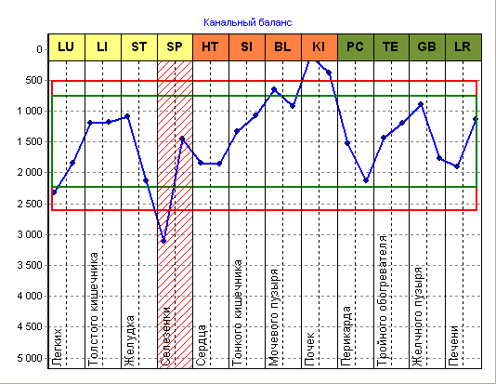
Рис. 2 Исходный «баланс» акупунктурных каналов реципиента
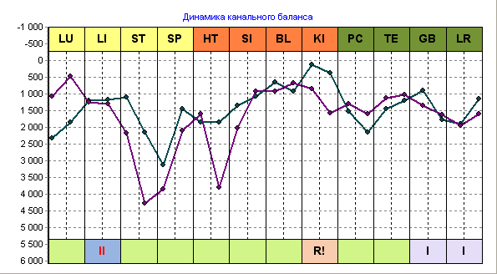
22.03.2016 15:42 [Фоновое измерение]
22.03.2016 15:46 [После дыхательной нагрузки]
Рис. 3 Исходные динамические свойства канальной системы реципиента
Согласно наиболее распространённым представлениям о причинах, могущих вызвать дисфункцию АК «Селезёнки», указанные изменения могут быть обусловлены: болезнями желудка и кишечника, гиповитаминозами, анемией, тревожно-мнительными состояниями, изменениями в психике и возможными гормональными расстройствами. Соответственно для АК «Почек» набор симптомов и синдромов следующий: астения, депрессия, фобии, болезни органов зрения и слуха, болезни почек и патология позвоночника.
Результаты динамической диагностики, представленные на Рис. 3. В реакции системы АК реципиента на нагрузочное тестирование выделяется один «тревожный аспект». А именно, обе ветви АК «Толстого кишечника» не демонстрируют должной естественной динамики. Такой результат нагрузочного теста принято считать «блокадой 2-ой степени» и это может служить признаком наличия нарушений в энергоинформационном взаимодействии данной сомато-висцеральной системы. Соответственно, должны быть предусмотрены мероприятия по нормализации «хода энергии» данного АК. Можно отметить также некоторую специфичность реагирования АК «Желчного пузыря» и «Печени», у которых обнаруживается недостаточная динамика лишь одной из ветвей. Данное динамическое состояние принято называть «блокадой 1-ой степени», что фактически является разновидностью «условной нормы». Характерно, что при нагрузочной пробе АК «Почек» демонстрирует определённую «гиперреактивность» (сверхнормативную динамичность). Этот факт указывает на то, что, по всей видимости, первоначальные изменения в данном меридиане обусловлены «ситуативными», а не «хроническими» причинами.
Таким образом, исходное ФС реципиента с позиций ЭПД можно охарактеризовать как «функциональные изменения, требующие проведения корректирующих мероприятий». При этом с рефлексотерапевтической точки зрения «тактика» корректирующего воздействия должна быть направлена на ликвидацию «обеднения» левой ветви АК «Селезёнки» и «нормализацию хода энергии» в АК «Толстого кишечника».
Основные параметры исходного состояния ВСР реципиента представлены в Таблице 2. Можно отметить, что в целом первоначальные значения интегральных показателей ВСР реципиента вполне соответствуют возрастным нормам. Обращает на себя внимание лишь несколько повышенное значение индекса напряжения регуляторных систем (ИН).
ИН принято считать надёжным индикатором уровня стресса (в западной литературе аналогичный показатель именуется «стресс-индекс»). Кроме этого, ИН характеризует активность механизмов симпатической регуляции, а также состояние центрального контура регуляции. В норме ИН колеблется в пределах 80-150 условных единиц. При этом ИН чрезвычайно чувствителен к усилению тонуса симпатической нервной системы. Небольшая нагрузка (физическая или эмоциональная) увеличивает ИН в 1,5-2 раза. При значительных нагрузках он может увеличиваться в 5-10 раз.
С другой стороны такое повышение ИН может быть вполне логично объяснено психоэмоциональной реакцией реципиента на «незнакомую ситуацию эксперимента». (Эффект реакции «на белый халат»).
В то же время, если рассматривать отдельные частные показатели ВСР, можно обнаружить определённые, близкие к патологическим, особенности в регуляции сердечного ритма реципиента. Речь в первую очередь идёт о большом количестве экстрасистолических кардиоинтервалов (см. Рис. 1), что свидетельствует о выраженном отклонении в работе сердечнососудистой системы. Это соответствует состоянию «выраженные функциональные изменения» и предполагает осуществление корректирующих мероприятий, направленных главным образом на «нормализацию» структуры сердечного ритма реципиента.
Результаты заключительной электропунктурной диагностики представлены на Рис. 3. Чётко видно, что все меридиональные системы в результате сеанса пришли в состояние идеальной сбалансированности (диапазон, ограниченный на левом графике Рис. 3 зелёными линиями).
Таблица 2. Оценка основных показателей ВСР в начале сеанса.
Наименование параметра | Значение |  | Первоначальная вербальная оценка параметра
 | до | после
Частота сердечных сокращений | 67 | 65 | Нормокардия => Идеальная норма
Общий размах последовательности кардиоинтервалов (мсек) | 120 | 187 | Синусовая аритмия 1-ой степени => Идеальная норма
Индекс напряженности (у.е.) | 213,33 | 135,14 | Симпатикотония => Функциональные отклонения
Вегетативный показатель ритма (у.е.) | 7,62 | 5,41 | Вегетативный гомеостаз сохранён => Идеальная норма
Оценка состояния регуляторных систем | 2 | 2 | Регуляторные механизмы организма работают с более высокой нагрузкой => Норма
Показатель активности регуляторных систем (у.е.) | 4 | 4 | Выраженное функциональное напряжение => Функциональные отклонения
Оценка суммарного эффекта регуляции сердечного ритма (у.е.) | 0 | 0 | Нормокардия => Идеальная норма
Оценка степени автоматизма сердечного ритма (у.е.) | 1 | 1 | Выраженная синусовая аритмия => Норма
Оценка характера вегетативного гомеостаза (у.е.) | 1 | 1 | Умеренное преобладание симпатической нервной системы => Норма
Оценка степени устойчивости регуляции сердечного ритма (у.е.) | 2 | 2 | Дисрегуляция => Функциональные отклонения
Оценка характера активности подкорковых нервных центров (у.е.) | -1 | -1 | Умеренное ослабление активности ПНЦ => Норма
Так же на Рис.3 (правый график) следует отметить отсутствие признаков значимых затруднений в энергоинформационном обмене АК («блокад»). Это свидетельствует о восстановлении нормального энергоинформационного обмена в системе АК реципиента вследствие предпринятой процедуры оздоровления.
Наиболее выраженную изменчивость обнаруживает опять же меридиан «Почек» (обозначен на Рис. 3 символом «R!»). Поэтому можно предположить, что данная сомато-висцеральная система являются наиболее лабильной к апробируемому методу оздоровления.
Хотя в силу возраста, интегральные показатели ВСР реципиента в результате сеанса остались без изменения (см. строки 5-11 Таблицы 2), в его регуляции ритма отмечаётся выраженные позитивные сдвиги. Во-первых, после сеанса у реципиента можно констатировать полное отсутствие проявлений «стресса» (ИН=135). Но наиболее впечатляющим результатом является резкое снижение количества экстрасистол в ходе процесса оздоровления (см. верхний график Рис. 1). В ходе сеанса наблюдаются лишь единичные экстрасистолы, а в достаточно длительные промежутки времени они вообще отсутствуют. Это является достаточно «ценным феноменом» проанализированной процедуры оздоровления. По окончании сеанса экстрасистолия, правда, ещё отмечается, но её уровень ниже, чем при первоначальных исследованиях и, к тому же, имеет тенденцию к уменьшению.
Статическая диагностика через 20 минут после завершения сеанса | Динамическая диагностика на протяжении всего сеанса
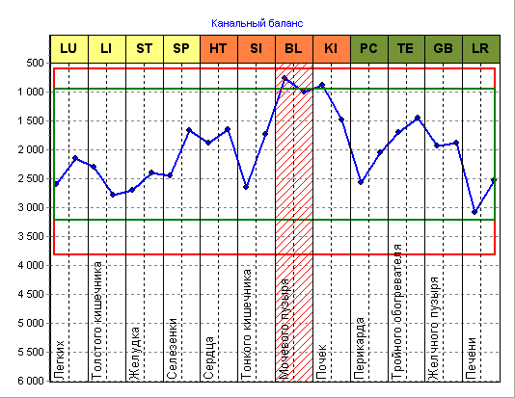 | 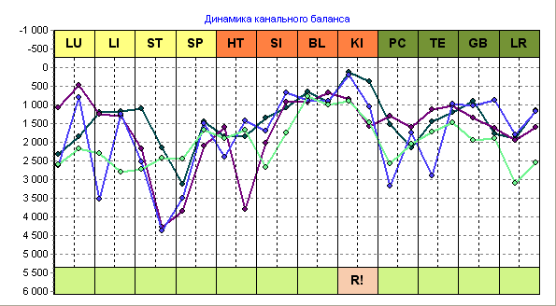
 | [Фоновое измерение]
 | [Нагрузочное тестирование]
 | [После сеанса]
 | [Отдалённое наблюдение]
Рис. 3. Результаты электропунктурной диагностики в конце эксперимента
На Рис. 4 представлены результаты синхронного наблюдения за изменчивостью ИН участников эксперимента в ходе сеанса. В общем и целом колебания этого параметра происходят на уровне верхней границы физиологической нормы. То есть можно говорить, что работа идёт с определёнными «психо-эмоциональными» затратами с той и с другой стороны. Причём, если со стороны апробируемого специалиста это представляется вполне естественным, то периодическое увеличение ИН реципиента до достаточно существенных величин (более 400) заставляет предположить, что при фиксации рук целителя на определённых позициях происходит определённый специфичный отклик в организме (или психоэмоциональной сфере) человека, с которым он взаимодействует. Речь в первую очередь идёт о моментах времени А10 - А14 и А33 – А38 (см. описание маркированных событий). Напротив, в моменты времени А05 – А09 наблюдается достаточно резкое снижение ИН. В этот момент времени уровень доминирования процессов торможения в регуляции сердечного ритма настолько велик, что можно предположить «погружение реципиента в некое медитативное состояние».
При сопоставлении характера наблюдаемых изменений ИН можно отметить, что, как правило, локальным экстремумам (максимальным или минимальным значениям) ИН специалиста соответствовали локальные экстремумы этого же показателя реципиента. Например, отчётливо видно, что при достижении абсолютного максимума ИН у целителя («событие» А22) значения ИН реципиента имеют локальный максимум. Абсолютно минимальные значения ИН специалиста, как правило, соответствуют снижению этого показателя у реципиента (см. «события» А05 и А17). Обнаруженные тенденции позволяют выдвинуть гипотезу о наличии синхронности в изменение параметров сердечного ритма участников эксперимента. В первую очередь здесь речь идёт о синхронных изменениях ИН.
Для проверки статистической гипотезы о статистической значимости взаимозависимости показателей сердечного ритма реципиента и специалиста был проведён корреляционный анализ с использованием непараметрического критерия Фехнера. В расчётах использовались значения индекса напряжения регуляторных систем участников эксперимента, зафиксированные в одно и то же время. Вычисления коэффициентов корреляции проводились после моментов времени, в которые были отмечены какие-либо изменения в тактике оздоравливающего воздействия, либо в состоянии (или поведении) реципиента (см. Таблицу маркированных фаз оздоровительного процесса).
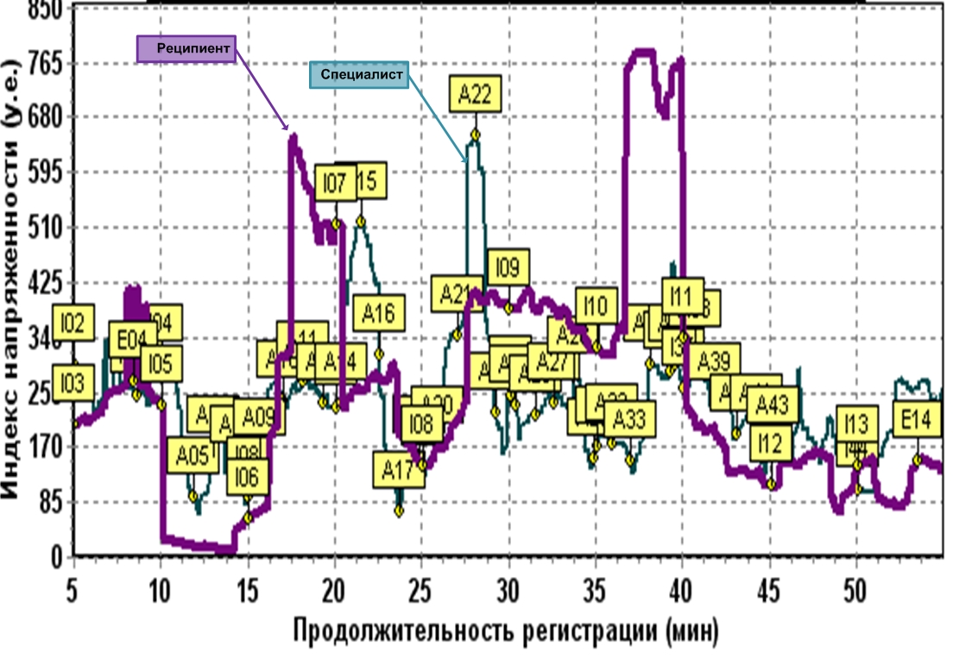
Рис. 4. Сравнительная динамика отдельных параметров вариативности сердечного ритма в процессе оздоровительного сеанса.
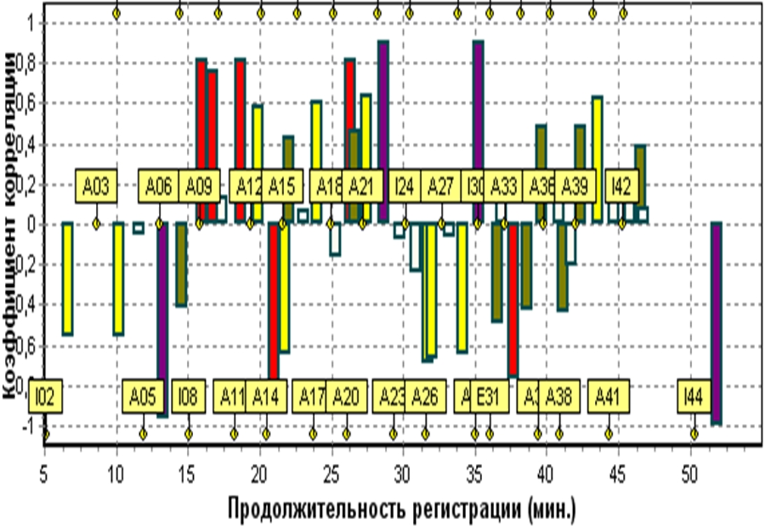
Рис. 5 Анализ значимости знаковой корреляции по Фехнеру индекса напряжения регуляторных систем апробируемого специалиста и реципиента.
Как мы видим, для различных моментов исследования анализируемая взаимосвязь имеет различную степень достоверности. При этом «фиолетовым цветом» обозначена «безусловная взаимосвязь реципиента и специалиста», «красным» - «высокая достоверность синергизма». «Жёлтый цвет» отражает факт того, что «имеется вероятность взаимосвязи реципиента и специалиста». Все прочие цветовые обозначения свидетельствуют скорее о том, что в данный момент времени анализируемые параметры сердечного ритма участников эксперимента были независимы. Причём положительным значениям на графике соответствует вероятная прямая функциональная зависимость, а отрицательным – обратная, то есть, когда увеличение какого-либо свойства у специалиста приводит к уменьшению свойства у реципиента.
Можно обратить внимание (см. Рис. 5), что наибольшую взаимосвязь параметров сердечного ритма участников эксперимента наблюдается в моменты времени, последовавший за «событиями» А06, А23, А29). В этот момент времени можно предполагать достижение максимально возможного «синергизма» между участниками эксперимента. При этом фиксируются как положительная, так и отрицательная функциональные зависимости. Тот факт, что «экстраординарная» корреляция ИН участников эксперимента выявляется и после завершения сеанса (временная метка I44), свидетельствует о явном пролонгированном действии предпринятого способа оздоровления. Данный эффект, кстати, достаточно однозначно фиксируется и методами электропунктурной диагностики.
Отмечаются и множество других фактов статистически достоверного синхронного изменения ИН участников эксперимента. В 6-ти случаях коэффициенты корреляции были однозначно достоверны. А ещё в 10-ти проанализированных временных отрезках можно достаточно уверенно предполагать существование согласованного изменения параметров ВСР участников эксперимента.
Таким образом, наличие достаточного количества статистически значимых коэффициентов корреляции указывает на наличии выраженного эффекта «синергизма» участников эксперимента. При этом нельзя выделить отдельные фазы оздоровительного сеанса, когда, например, «партнёрство» участников эксперимента превалировало, или когда оно вообще отсутствовало. То есть следует говорить о наличии «партнёрства» специалиста и реципиента в целом на протяжении всего сеанса и даже частично после завершения сеанса.
Выводы:
(выдержка из реального протокола апробации по результатам эксперимента, описанным выше)
- Влияние апробируемой методики оздоровления на функциональное состояние реципиента имеет выраженный гармонизирующий характер, что было показано при помощи всех использованных в эксперименте локальных диагностических методик;
- На примере выраженного снижения степени экстрасистолии в результате проведённого оздоровления чётко показаны возможности положительного дифференцированного влияния специалиста на наиболее проблемные аспекты здоровья реципиента;
- Синергизм (степень «партнёрства») участников эксперимента, выраженный в наличии синхронности изменении некоторых показателей вариативности их сердечного ритма, статистически значимо проявляется на протяжении всего апробируемого сеанса, и даже после его завершения.

Члены комиссии:
В.В. Егоров
А.Л. Розанов

Дополнительные информационные материалы
- Розанов А.Л. - Метод электропунктурной диагностики «Прогноз» // Рефлексотерапия. Москва, 2003. - №1, С. 26-36
- Розанов А.Л., Егоров В.В. Использование электропунктурной диагностики при проведении экспертизы специалистов традиционной медицины и целителей // Рефлексотерапия. - 2003. - № 4. С. 28-35.
- Разумов А.Н., Василенко А.М., Розанов А.Л., Усупбекова Б.Ш. Обеспечение конституционального подхода к профилактике и восстановительному лечению. Публикация 2. Модель определения конституционального типа человека на основе данных электропунктурной диагностики // Традиционная медицина.-2010.-№2 (21). С. 35-40.
- Загрядский В.А. Поляков В.В., Розанов А.Л. - Применение электропунктурной диагностики и терапии в длительной космической экспедиции // В кн. «Акупунктурные белые ночи» тез. докл. 2-го европейского конгресса июнь 1997, Санкт-Петербург, 1997, С. 67-68
- Загрядский В.А., Розанов А.Л., Злоказов В.П. - Двадцать лет космической электропунктуре // Рефлексотерапия. Москва, 2004. - №2(9), c. 4-11
- (URL: http://www.medprevent-systems.net/produkte/prognos/)
- Heart rate variability. Standards of measurement, physiological interpretation and clinical use // The European Society of Cardiology and the North American Society of Pacing and Electrophysiology.// European Heart Journal Vol. 17, 354-381, March 1996.
- Баевский Р.М., Береснева А.П. Оценка адаптационных возможностей организма и риск развития заболеваний. М.: Медицина, 1997. 235 с.
- (URL: http://www.bm-innovations.com/index.php/produkte_brustgurte.html)
- Розанов А.Л., Егоров В.В., Литвинова Н.И., Малинина И.И. Изучение синхронной динамики функционального состояния Рэйки-практика и реципиента с позиций комплементарной медицины // Сб. публикаций III Всеросс. Конгр. Рэйки, - М., 2014. - С. 30-34.

